

**Carl Warrlich GmbH**

Presse-Mitteilung 4/2018

Informationen für Grill- und Gartenliebhaber

Treffurt, den 01.10. 2018

**Das leichte Spiel mit dem Feuer**

„Wer sich die Finger verbrennt, versteht nichts von dem Spiel mit Feuer“, hat Oscar Wilde einmal gesagt. Damit aber das Hantieren mit den Flammen im heimischen Kamin in der Wintersaison sicher und zuverlässig gelingt, lohnt es sich, ein paar einfache Regeln zu beachten.

Rund 12 Millionen Kaminöfen gibt es in Deutschland und die Zahl der Haushalte, die einen Kamin im Wohnraum installieren, nimmt weiter zu. Denn ein Kaminfeuer verströmt eine angenehme und natürliche Wärme und sorgt gleichzeitig für eine wohnliche und romantische Atmosphäre.

Wer beim Entfachen des Feuers alles richtig machen will, der sollte zunächst einmal darauf achten, dass die Holzscheite gut durchgetrocknet sind. Sie sollten nicht mehr als 20 Prozent Restfeuchte besitzen, da sonst zu viel Energie für das Verdampfen des Wassers verwendet wird und das Feuer durch die Verdunstung heruntergekühlt wird.

Hat man das trockene Holz im Kamin aufgeschichtet und den Aschebehälter geleert, kann es losgehen – das Feuer wird entzündet. Damit man den Kamin sicher, rußfrei und ohne Angst vor gefährlichen Verpuffungen entzünden kann, lohnt sich der Griff zu einem speziellen Kaminanzünder, wie dem FLAMAX ™Anzündgel. Diese weiße, pastöse Creme wird in Deutschland hergestellt, besteht aus hochwertigem N-Paraffin und ist in der Handhabung völlig ungefährlich. Aus einer Ein-Liter-Flasche lässt sich das Gel bequem auftragen und sicher anzünden. Es zündet langsam an, erst nach und nach wird das Holz durchtränkt und entflammt. Die pastöse Konsistenz des FLAMAX ™Anzündgels verhindert zudem ein Auslaufen beim versehentlichen Umfallen der Flasche und reduziert die Gefahr des Verschluckens durch Kinder enorm. Der Anzünder, der vom TÜV geprüft und nach DIN EN zertifiziert ist, verbrennt zudem ganz ohne Geruch, was im Wohnraum bei geschlossenen Fenstern in der kalten Jahreszeit auch dringend erforderlich ist. Und das Spiel mit dem Feuer am heimischen Kamin wird so zu einer sicheren und sauberen Sache. (Warrlich)

Mehr Informationen unter [www.warrlich.eu](http://www.warrlich.eu)

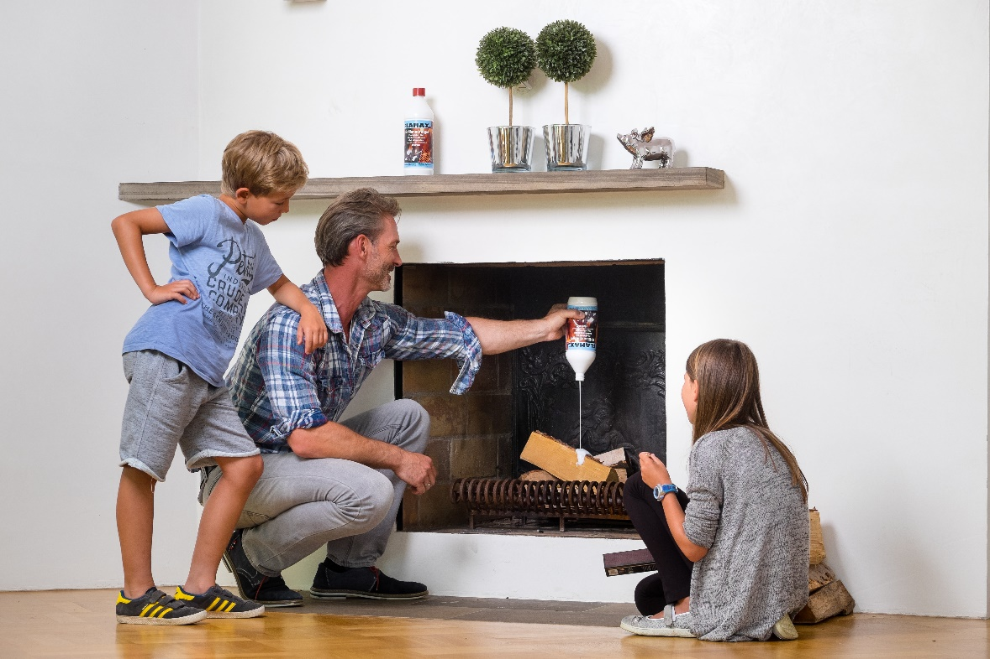

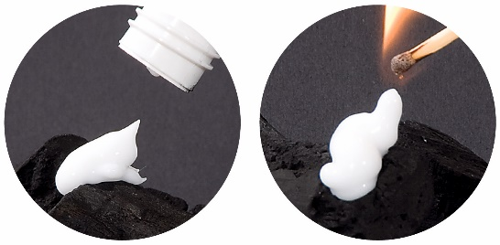

Foto: Warrlich/2018

Ein Kaminfeuer schafft eine wohnliche und romantische Atmosphäre. Damit das Feuer im Wohnbereich sicher und ohne die Gefahr von Verpuffungen entfacht werden kann, lohnt sich der Griff zu einem speziellen Kaminanzünder, wie dem FLAMAX ™Anzündgel. Diese weiße, pastöse Creme besteht aus hochwertigem N-Paraffin und zündet langsam an. Erst nach und nach wird das Holz durchtränkt und entflammt.

Text ca. 1.719 Zeichen, Abdruck honorarfrei * Beleg erbeten

Text und Bild auch unter <http://www.warrlich.eu/presse>